

ИНФОРМАЦИОННЫЙ ВЫПУСК
«Об оказании услуг
в сфере государственного кадастрового учета, государственной регистрации прав и
предоставления сведений из ЕГРН»

ОТДЕЛ ПРАВОВОГО ОБЕСПЕЧЕНИЯ
УПРАВЛЕНИЯ РОСРЕЕСТРА ПО НОВОСИБИРСКОЙ ОБЛАСТИ

Новости законодательства

1. Постановление Правительства РФ от 23.04.2026 № 453 «О внесении изменений в некоторые акты Правительства Российской Федерации».
Актуализирован порядок предоставления документов в орган регистрации прав на недвижимое имущество.
Предусмотрено, что в случае принятия решения об установлении, изменении границ сельскохозяйственных угодий в составе земель сельскохозяйственного назначения Минсельхоз России в течение 5 рабочих дней со дня принятия такого решения направляет в орган регистрации прав документы (содержащиеся в них сведения), необходимые для внесения соответствующих сведений в ЕГРН.
Обязательным приложением к указанным документам (содержащимся в них сведениям) являются сведения о границах сельскохозяйственных угодий в составе земель сельскохозяйственного назначения, которые должны содержать графическое описание местоположения указанных границ и перечень координат характерных точек указанных границ в системе координат, установленной для ведения ЕГРН.

2. Постановление Правительства РФ от 10.05.2026 № 538 «О внесении изменения в постановление Правительства Российской Федерации от 29 мая 2023 г. № 857».
Уточнены основания подачи правообладателем земельного участка в уполномоченный орган местного самоуправления заявления для согласования архитектурно-градостроительного облика планируемого объекта капитального строительства.
Установлено, что такое заявление подается в случаях, предусмотренных не только частью 1.1, но и частью 1.2 статьи 57.3 Градостроительного кодекса РФ.

3. Приказ Росреестра от 25.02.2026 № П/0101/26 «Об утверждении порядка взимания и возврата платы за предоставление сведений, содержащихся в Едином государственном реестре недвижимости, и иной информации».
Обновлен порядок взимания платы за предоставление сведений, содержащихся в Едином государственном реестре недвижимости (ЕГРН).
Внесение платы осуществляется, как и ранее, после подачи заявителем запроса в Роскадастр и получения уникального идентификатора начисления.
Установлено исключение в части предоставления аналитической информации, а также определен порядок представления документа, подтверждающего наличие у заявителя льготы.
Кроме того, установлены требования, касающиеся направления заявления о возврате внесенной платы.
Признан утратившим силу Приказ Федеральной службы государственной регистрации, кадастра и картографии от 13 мая 2020 г. № П/0144.

Информационные письма и разъяснения в сфере государственного кадастрового учета и (или) государственной регистрации прав, материалы судебной практики

1. Письмо Росреестра от 15.04.2026 N 14-02228/26 о присвоении адреса объекту недвижимости.
ФЕДЕРАЛЬНАЯ СЛУЖБА ГОСУДАРСТВЕННОЙ РЕГИСТРАЦИИ,
КАДАСТРА И КАРТОГРАФИИ

ПИСЬМО
от 15 апреля 2026 г. N 14-02228/26

В Федеральной службе государственной регистрации, кадастра и картографии рассмотрено обращение, в связи с чем сообщаем.
Пунктом 7 части 1 статьи 26 Федерального закона от 13.07.2015 N 218-ФЗ "О государственной регистрации недвижимости" (далее - Закон N 218-ФЗ) установлено, что осуществление государственного кадастрового учета и (или) государственной регистрации прав приостанавливается по решению государственного регистратора прав в случае, если форма и (или) содержание документа, представленного для осуществления государственного кадастрового учета и (или) государственной регистрации прав, не соответствуют требованиям законодательства Российской Федерации.
Согласно положениям пункта 50 Требований к подготовке межевого плана и состава содержащихся в нем сведений, утвержденных приказом Росреестра от 14.12.2021 N П/0592, пункта 51 Требований к подготовке технического плана и состава содержащихся в нем сведений, утвержденных приказом Росреестра от 15.03.2022 N П/0082:
в случае, если объект недвижимости является объектом адресации, в межевом, техническом плане должен быть указан уникальный номер адреса объекта адресации в государственном адресном реестре (присвоенный уполномоченным органом в том числе на основании обращения кадастрового инженера) либо адрес объекта недвижимости на основании акта органа государственной власти или органа местного самоуправления, уполномоченных на присвоение адресов объектам недвижимости, принятого до вступления в силу постановления Правительства Российской Федерации от 19.11.2014 N 1221 "Об утверждении Правил присвоения, изменения и аннулирования адресов" (далее соответственно - Постановление N 1221, Правила присвоения, изменения и аннулирования адресов) (в случае отсутствия в государственном адресном реестре адреса объекта недвижимости);
сведения об ином месте нахождения объекта недвижимости в объеме сведений, предусмотренных вышеуказанными пунктами, могут быть указаны в случае, если такой объект не является объектом адресации.
Соответственно, отсутствие в техническом плане, подготовленного в отношении объекта недвижимости, являющегося объектом адресации, сведений об адресе является основанием для приостановления учетно-регистрационных действий в соответствии с пунктом 7 части 1 статьи 26 Закона N 218-ФЗ.
Учитывая, что на основании пункта 2 Постановления N 1221 разъяснения по вопросам применения Правил присвоения, изменения и аннулирования адресов дает Министерство финансов Российской Федерации с участием Федеральной налоговой службы, сообщаем, что Минфин России в письме, направленном в Росреестр, сообщил следующее.
Согласно пункту 8 Правил присвоения, изменения и аннулирования адресов присвоение объекту адресации адреса осуществляется:
а) в отношении земельных участков в случаях:
подготовки документации по планировке территории в отношении застроенной и подлежащей застройке территории в соответствии с Градостроительным кодексом Российской Федерации (далее - ГрК);
выполнения в отношении земельного участка в соответствии с требованиями, установленными Федеральным законом от 24.07.2007 N 221-ФЗ "О кадастровой деятельности" (далее - Закон N 221-ФЗ), работ, в результате которых обеспечивается подготовка документов, содержащих необходимые для осуществления государственного кадастрового учета сведения о таком земельном участке, при постановке земельного участка на государственный кадастровый учет;
б) в отношении зданий (строений), сооружений, в том числе строительство которых не завершено, в случаях:
выдачи (получения) разрешения на строительство или направления уведомления о соответствии указанных в уведомлении о планируемом строительстве параметров объекта индивидуального жилищного строительства или садового дома установленным параметрам и допустимости размещения объекта индивидуального жилищного строительства или садового дома на земельном участке;
выполнения в отношении объекта недвижимости в соответствии с требованиями, установленными Законом N 221-ФЗ, работ, в результате которых обеспечивается подготовка документов, содержащих необходимые для осуществления государственного кадастрового учета сведения о таком объекте недвижимости, при его постановке на государственный кадастровый учет (в случае если в соответствии с ГрК для строительства или реконструкции объекта недвижимости получение разрешения на строительство не требуется);
в) в отношении помещений в случаях:
подготовки и оформления в установленном Жилищным кодексом Российской Федерации порядке проекта переустройства и (или) перепланировки помещения в целях перевода жилого помещения в нежилое помещение или нежилого помещения в жилое помещение;
подготовки и оформления в отношении помещения, являющегося объектом недвижимости, в том числе образуемого в результате преобразования другого помещения (помещений) и (или) машино-места (машино-мест), документов, содержащих необходимые для осуществления государственного кадастрового учета сведения о таком помещении;
г) в отношении машино-мест в случае подготовки и оформления в отношении машино-места, являющегося объектом недвижимости, в том числе образуемого в результате преобразования другого помещения (помещений) и (или) машино-места (машино-мест), документов, содержащих необходимые для осуществления государственного кадастрового учета сведения о таком машино-месте;
д) в отношении объектов адресации, государственный кадастровый учет которых осуществлен в соответствии с Законом N 218-ФЗ, в случае отсутствия адреса у указанных объектов адресации или в случае необходимости приведения указанного адреса объекта адресации в соответствие с документацией по планировке территории или проектной документацией на здание (строение), сооружение, помещение, машино-место.
Пунктом 21 Правил присвоения, изменения и аннулирования адресов в свою очередь установлено, что решение уполномоченного органа о присвоении объекту адресации адреса принимается одновременно:
а) с утверждением уполномоченным органом схемы расположения земельного участка, являющегося объектом адресации, на кадастровом плане или кадастровой карте соответствующей территории;
б) с заключением уполномоченным органом соглашения о перераспределении земельных участков, являющихся объектами адресации, в соответствии с Земельным кодексом Российской Федерации;
в) с заключением уполномоченным органом договора о комплексном развитии территории в соответствии с ГрК;
г) с утверждением проекта планировки территории;
д) с принятием решения о строительстве объекта адресации;
е) с выполнением комплексных кадастровых работ в отношении объектов недвижимости, являющихся объектом адресации, которым не присвоен адрес, в том числе земельных участков, сведения о местоположении границ которых уточняются, образуемых земельных участков, а также объекты недвижимости, местоположение которых на земельном участке устанавливается или уточняется.
Таким образом, на момент подготовки технического плана объекту недвижимости уже должен быть присвоен адрес и его уникальный идентификатор.

Начальник Управления
методического обеспечения
и анализа в сфере регистрации
прав и кадастрового учета
Ю.В.КУНИЦЫНА

2. Письмо Росреестра от 29.04.2026 № 18-4658-ЛЛ/26 о проведении правовой экспертизы межевых планов, подготовленных в связи с исправлением реестровых ошибок.
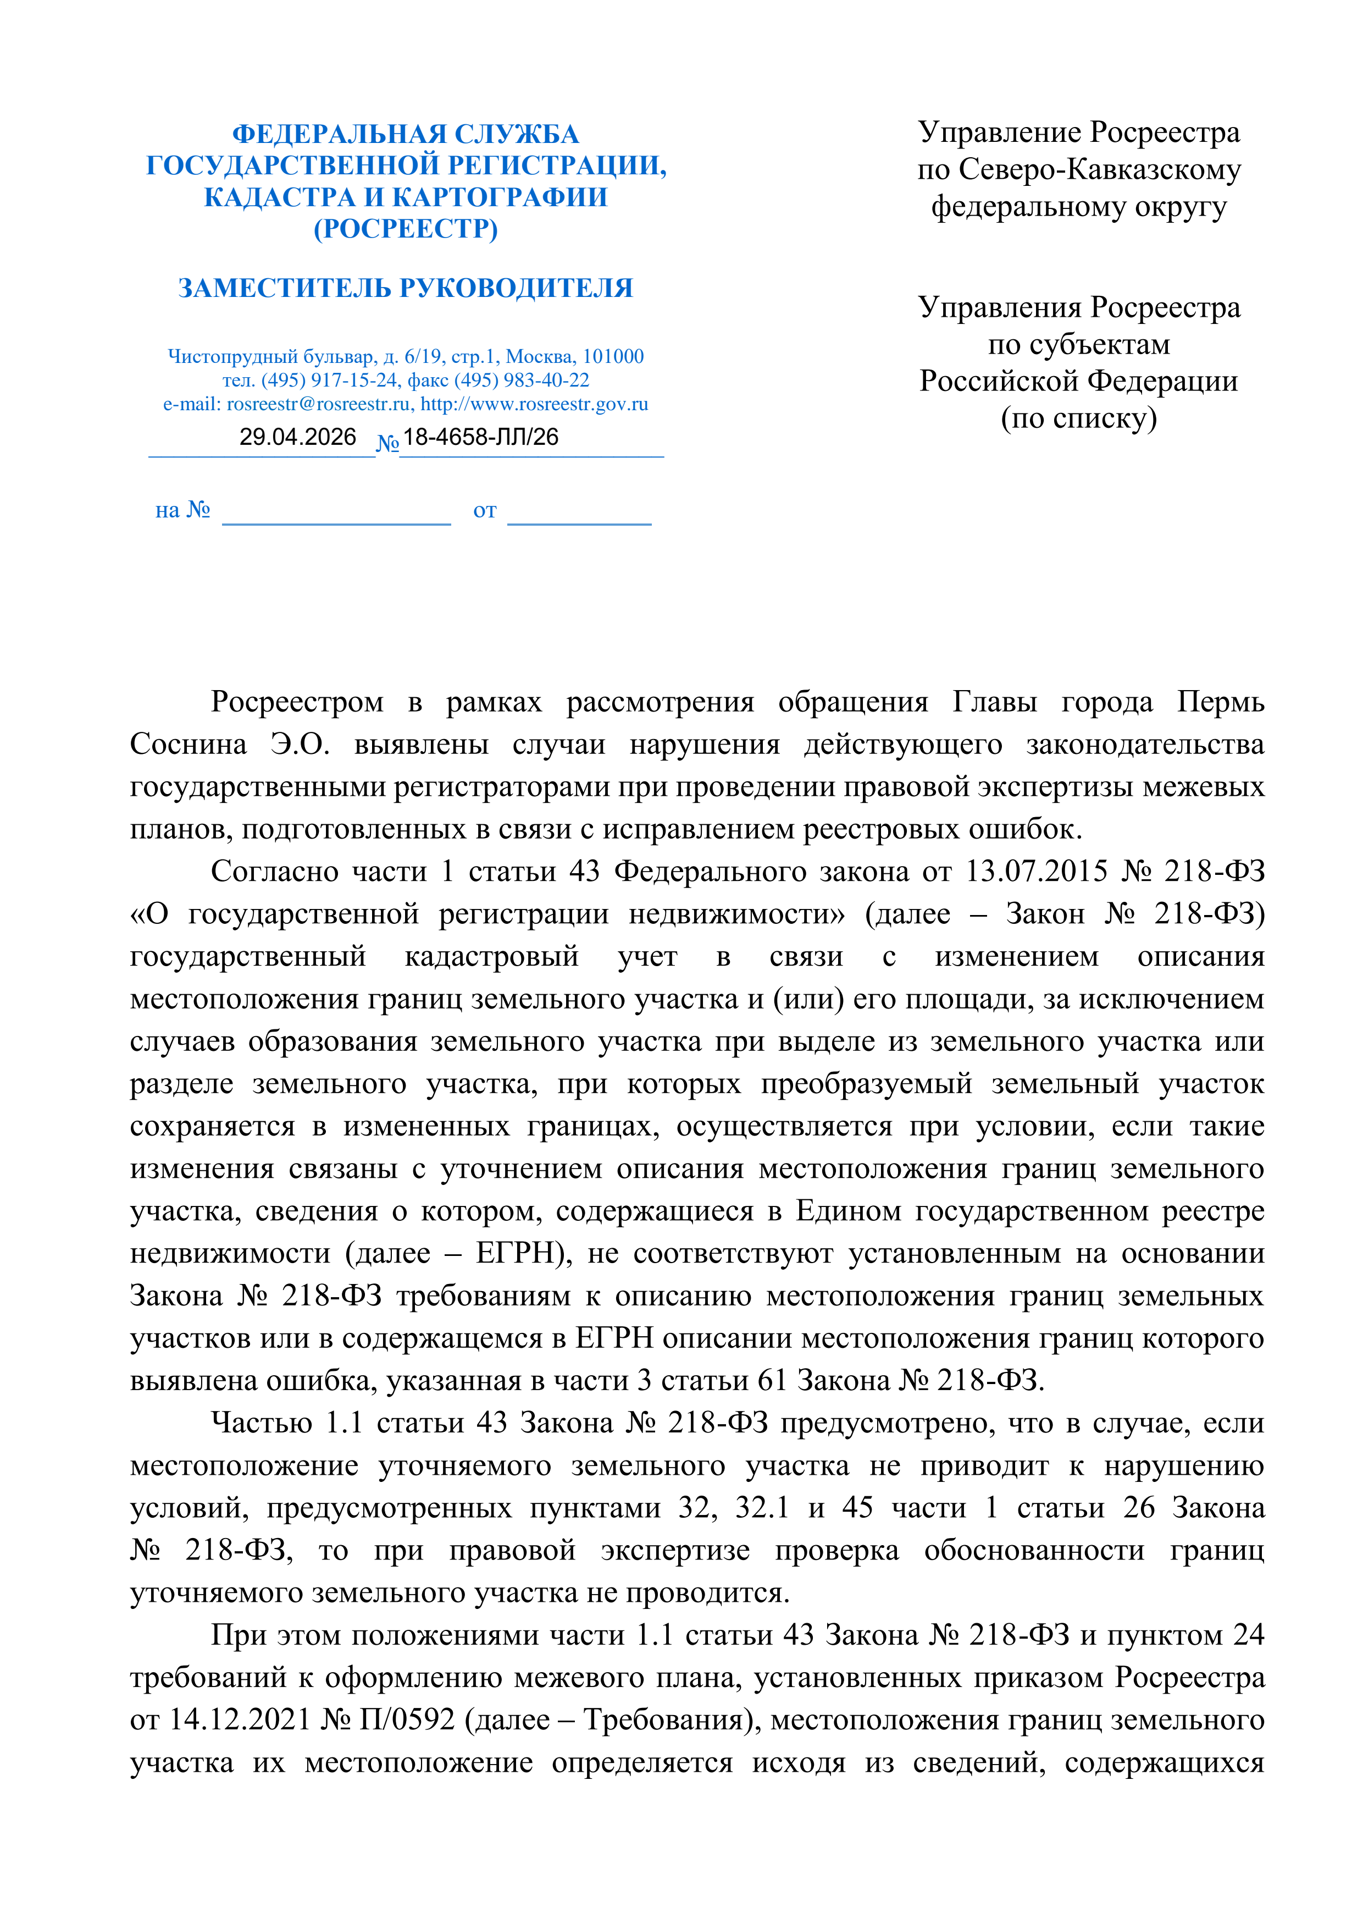

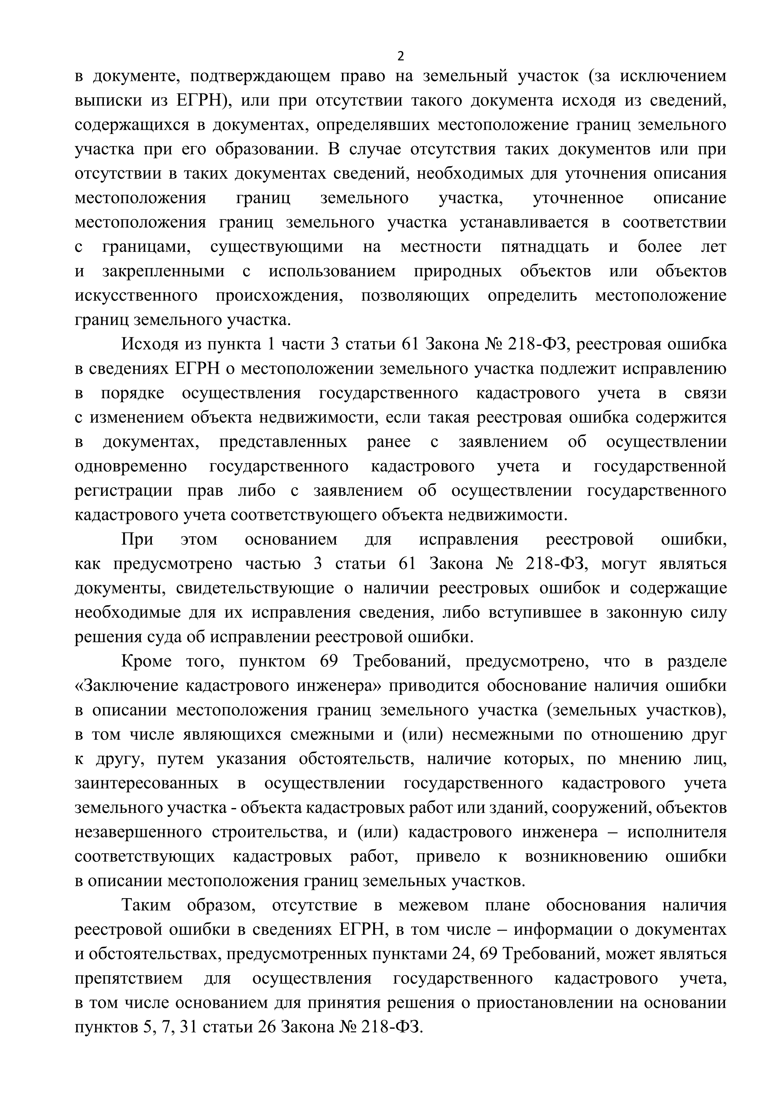

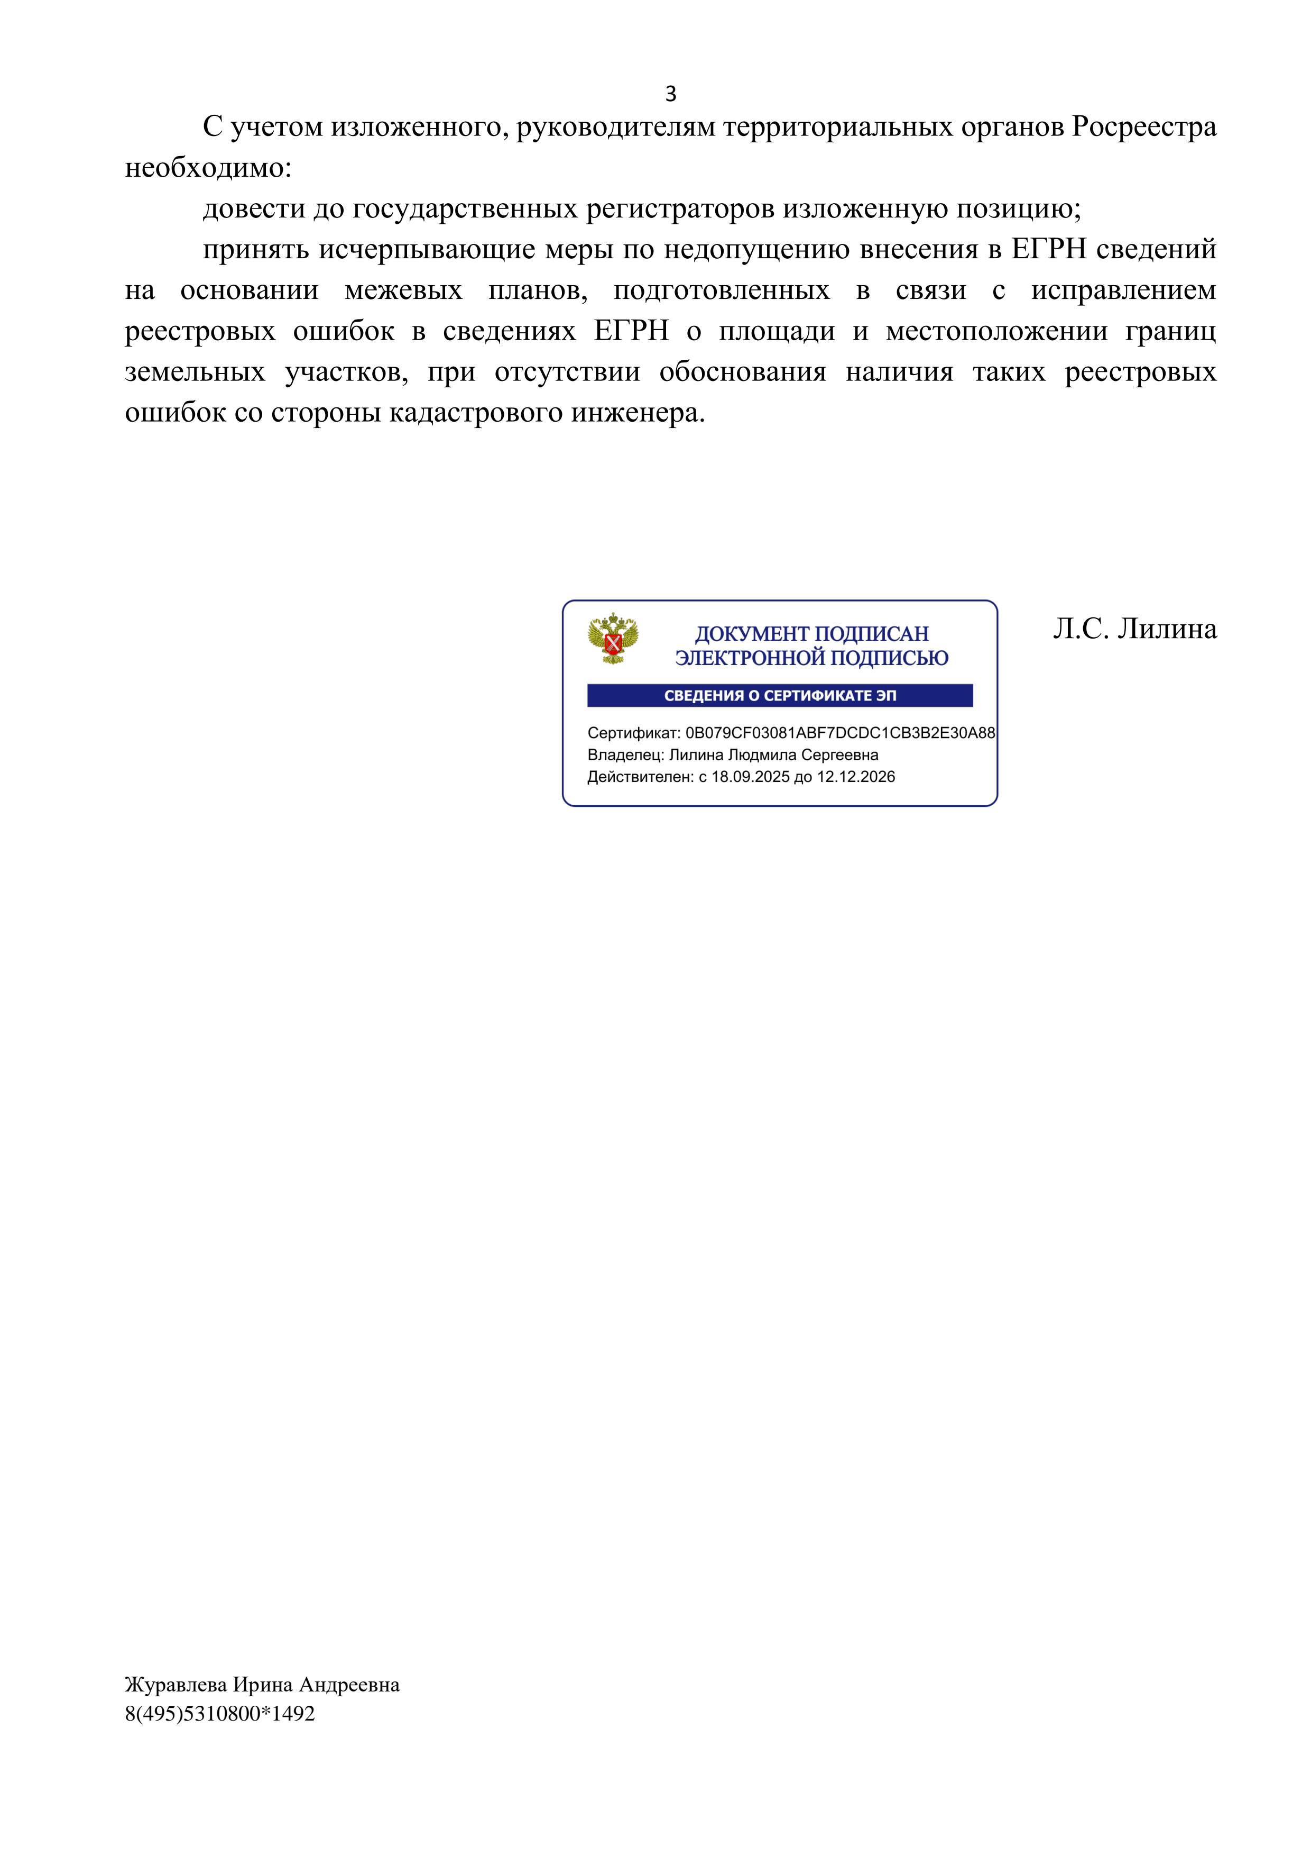

Новости информационных сайтов Минэкономразвития России, Росреестра и Управления Росреестра по Новосибирской области

1. Росреестр завершит интеграцию региональных информационных систем с НСПД до конца 2026 г.
Руководитель Росреестра Олег Скуфинский заявил о планах завершить интеграцию Единой цифровой платформы «Национальная система пространственных данных» (НСПД) с региональными информационными системами во всех 89 субъектах страны до конца 2026 года, что на 4 года опережает сроки, установленные государственной программой «НСПД».
Данные вопросы обсуждались в ходе двух заседаний межведомственной рабочей группы по развитию НСПД с участием федеральных и региональных органов власти.
«Руководством страны поставлены задачи по оптимизации технологических процессов и роста производительности труда, в том числе за счет внедрения технологий искусственного интеллекта. Это требует от нас опережающих темпов внедрения Единой цифровой платформы НСПД. Важно пересмотреть процессы, связанные с реализацией НСПД, и ускорить интеграцию федеральных и региональных информационных систем с платформой. Таким образом, мы планируем завершить эту работу в 89 регионах страны до конца 2026 года и приступить к оказанию государственных и муниципальных услуг с помощью НСПД во всех субъектах Российской Федерации», - подчеркнул Олег Скуфинский.
Он добавил, что особое внимание необходимо уделить актуализации и верификации данных НСПД, а также обучению региональных управленческих команд работе с платформой. Это важно для пространственного развития регионов, повышения их инвестиционной привлекательности.
В настоящее время обеспечено взаимодействие НСПД с информационными системами (ИС) 64 регионов. С 1 января 2026 года на базе НСПД проводится государственная кадастровая оценка земельных участков в 85 субъектах РФ, сообщил заместитель руководителя Росреестра Максим Смирнов.
Начальник управления развития НСПД Сергей Щеглов проинформировал, что количество зарегистрированных пользователей платформы составляет 855 тыс., из них 567 тыс. – граждане, 210 тыс. – юридические лица, 78 тыс. - представители уполномоченных органов. Планируется, что к концу 2026 года общее количество пользователей достигнет 1,2 млн.
Как сообщил советник генерального директора ППК «Роскадастр» Дмитрий Ферапонтов, определен перечень из 12 услуг, которые касаются предоставления земельных участков, установления сервитутов, перевода земель в другую категорию. В планах до конца 2026 года – реализовать в 89 субъектах мероприятия по внесению изменений в административные регламенты предоставления государственных и муниципальных услуг, что обеспечит возможность использования НСПД и повысит эффективность работы сотрудников уполномоченных органов.
Министр земельных и имущественных отношений Республики Мордовия Андрей Мищенко представил доклад об итогах четырёхлетнего участия региона в госпрограмме НСПД. Достигнут значительный прогресс в сфере управления земельными и имущественными ресурсами. За время участия в проекте 92% территориальных зон в республике поставлено на кадастровый учёт (против 2% в 2022 году), 100% границ населённых пунктов внесено в ЕГРН (+67% в сравнении с 2022 годом). Рост поступлений по земельному налогу увеличился в 1,5 раза, жалобы по имущественным вопросам сократились в 3-5 раз.
Кроме того, участники межведомственной рабочей группы обсудили взаимодействие НСПД с информационными системами федеральных органов власти. Новый функционал позволяет сократить сроки инвестиционно-строительного цикла и принятия управленческих решений, формирует единую версию карты и пространственных данных для всех участников, дает возможность получения аналитических данных с применением ИИ.
Количество пользователей платформы от федеральных органов власти выросло в 1,5 раза по сравнению с аналогичным периодом 2025 года – до 14,7 тыс. Сейчас в НСПД интегрированы 29 информационных систем 23 ФОИВ. Картографический компонент встроен в 12 федеральных ИС, еще 4 ИС его тестируют. Это позволяет работать с данными платформы и картографическими подложками напрямую из своих систем и проводить пространственный анализ.
Заместитель директора филиала ППК «Роскадастр» ЦИТ «Роскадастр - Инфотех» Василий Баландин представил лучшие практики использования карткомпонента НСПД. С его помощью Минэкономразвития России автоматизирует процесс согласования генеральных планов муниципальных образований, Минцифры России дополняет возможности ЕПГУ работой с картой в рамках различных жизненных ситуаций, Росимущество и Рослесхоз обеспечивают внутренние процессы возможностью обработки пространственных данных и картографических основ НСПД.
В рамках пилотного проекта по созданию Единой системы классификации и кодирования (ЕСКК) совместно с федеральными органами власти разработаны классификаторы по 3 тематическим областям - транспорт, энергетика и здравоохранение. В этом году планируется масштабировать работу еще на 11 областей.
В завершение обсуждения Олег Скуфинский поблагодарил участников за эффективное взаимодействие, отметив важность продолжения совместной работы для выполнения всех обозначенных планов и задач.

2. Росреестр подготовил методичку для граждан о реализации «Дачной амнистии 2.0».
В помощь гражданам Росреестр подготовил методические рекомендации о реализации «Дачной амнистии 2.0». Механизм поможет в упрощенном порядке зарегистрировать права на жилой дом, возведенный до 14 мая 1998 года (до вступления в силу Градостроительного кодекса РФ), а также на участок, на котором он расположен.
«С 2006 года действует «Дачная амнистия», а с 2022 года - «Дачная амнистия 2.0». Данный механизм регламентирован Законом № 137-ФЗ от 25.10.2001 и решает многолетнюю проблему граждан, связанную с невозможностью легализации своего жилья, возведенного до 14 мая 1998 года для постоянного проживания. Граждане могут оформить свои жилые дома и получить бесплатно расположенные под ними земельные участки без необходимости обращения в судебные инстанции. «Дачная амнистия 2.0» позволяет подтвердить право собственности даже в случае, если у гражданина нет на руках всех правоустанавливающих документов», - сообщил статс-секретарь - заместитель руководителя Росреестра Алексей Бутовецкий.
Он также отметил, что механизм позволяет наследникам оформить права на недвижимость, которая ранее была в пользовании у умершего владельца (в том числе если право наследодателя на дом не было зарегистрировано в установленном порядке).
Чтобы оформить дом по «Дачной амнистии 2.0», объект не должен быть признан самовольной постройкой по решению суда или органа местного самоуправления. Дом и земельный участок должны располагаться в границах населенного пункта.
Также нужны документы, подтверждающие факт проживания в доме до 14 мая 1998 года: например, о подключении объекта к инженерным сетям, оплате коммунальных услуг, о наследстве и др. В случае их отсутствия органы власти наделены полномочиями по определению других документов, которые являются основанием для оформления прав на жилой дом по «Дачной амнистии 2.0».
В методичке дана подробная инструкция, что необходимо сделать для оформления жилого дома и земельного участка.
После завершения необходимых процедур уполномоченный орган власти подает в Росреестр заявление о кадастровом учете жилого дома, а также о регистрации права собственности на него и на земельный участок. В результате заявитель получает выписки из Единого государственного реестра недвижимости, которые подтверждают право собственности на данные объекты.
Отметим, что «Дачная амнистия 2.0» действует до 1 марта 2031 года. Особенностью реализации этого механизма в воссоединенных регионах является то, что жилой дом должен быть возведен до 4 октября 2022 года (до вступления в силу федеральных конституционных законов о принятии новых субъектов в Российскую Федерацию).
С методическими рекомендациями можно ознакомиться по ссылке https://rosreestr.gov.ru/upload/Doc/press/ДАЧНАЯ%20АМНИСТИЯ%202.0_У-11-%20271125.pdf.

3. Росреестр дал разъяснения в связи с новыми схемами мошенничества с загородными участками.
Росреестр дал официальные разъяснения в связи с новыми случаями мошенничества в отношении владельцев загородных участков.
Как ранее сообщил ряд СМИ, аферисты рассылают дачникам фейковые уведомления о выявленных нарушениях земельного законодательства и предлагают, перейдя по ссылке, оплатить штраф со скидкой. Затем применяется схема со взломом личного кабинета на портале Госуслуг.
«Единственным документом, на основании которого может и должен быть оплачен административный штраф за нарушение земельного законодательства, является постановление о назначении административного наказания. Оно должно быть подписано главным государственным инспектором региона (города или района) по использованию и охране земель или его заместителем и заверено печатью территориального органа Росреестра. Постановление правонарушителю вручается лично при рассмотрении административного дела, направляется заказным письмом по почте или в электронном виде в личный кабинет на портале Госуслуг. Ни в коем случае не переходите по подозрительным ссылкам в смс или в чатах в мессенджерах с угрозами штрафов за нарушения на участках – по этим каналам постановления о назначении такого административного наказания не распространяются», - сообщил заместитель руководителя Росреестра Максим Смирнов.
Он также отметил, что Росреестр привлекает к административной ответственности за нарушения земельного законодательства только по результатам контрольного (надзорного) мероприятия и составления протокола об административном правонарушении. При этом собственник земельного участка в обязательном порядке уведомляется территориальным органом Росреестра в бумажном виде заказным письмом по почте или в электронном виде в личный кабинет на Госуслугах о времени и месте проведения такого мероприятия, а также о времени и месте составления протокола и рассмотрения дела об административном правонарушении.
Таким образом, если у вас не было соответствующих официальных уведомлений о проведении в отношении вашего участка контрольных (надзорных) мероприятий, и вы вдруг получили подозрительное сообщение с указанием на необходимость оплатить штраф, имейте в виду, что это мошенники.
Важно! В случае сомнений в достоверности постановления о назначении административного наказания (а также в случае его получения без предварительного уведомления о месте и времени составления протокола об административном правонарушении или без уведомления о месте и времени рассмотрения дела об административном правонарушении) гражданин всегда может обратиться в территориальный орган Росреестра при личном приёме, по телефону или в течение 10 дней направить жалобу в адрес территориального органа Службы, который вынес соответствующее постановление.
Адрес территориального органа указывается в постановлении о назначении административного наказания. Также адреса территориальных органов Росреестра указаны на сайте ведомства (www.rosreestr.gov.ru).
Напоминаем, что информация о результатах проведения контрольного (надзорного) мероприятия размещается в едином реестре контрольных (надзорных) мероприятий (www.proverki.gov.ru).

4. 15 лет Закону о лицензировании отдельных видов деятельности.
4 мая 2011 года был принят Федеральный закон № 99-ФЗ «О лицензировании отдельных видов деятельности».
Росреестр является уполномоченным органом в области лицензирования геодезической и картографической деятельности. Лицензирующий орган на территории Новосибирской области - Управление Росреестра по Новосибирской области.
65 юридических лиц и индивидуальных предпринимателей региона осуществляют лицензированную геодезическую и картографическую деятельность.
За 15 лет государственная услуга по предоставлению лицензии на осуществление геодезической и картографической деятельности значительно оптимизирована и автоматизирована.
Полностью исключена подача заявлений в бумажном виде. Заявления для получения лицензии, внесения изменений в реестр лицензий, прекращения действия лицензии подаются исключительно через портал Госуслуг.
Соискатели лицензии и лицензиаты не предоставляют документы, а декларируют сведения. Лицензирующий орган самостоятельно получает необходимые сведения из информационных ресурсов и реестров других государственных органов.
Процедура предоставления лицензии стала в 9 раз быстрее и составляет 5 рабочих дней (вместо 45).
При проведении выездной оценки лицензирующий орган использует средства дистанционного взаимодействия, в том числе мобильное приложение «Инспектор».
Лицензии на бумажном носителе не выдаются, подтверждением предоставления лицензии, внесения изменений в реестр лицензий является запись в электронном реестре и выписка из реестра лицензий в электронном виде. Получение выписок из реестра лицензий осуществляется через портал Госуслуг. Срок предоставления сведений о конкретной лицензии составляет 1 рабочий день.
Перемены стали возможны благодаря применению современных методов и технологий.

5. КазаньФорум 2026: На сессии Росреестра обсудили значимость геоинформационных систем в управлении территориями
14 мая на площадке XVII Международного экономического форума «Россия – Исламский мир: КазаньФорум» Росреестр провел сессию «Земля в цифре: геоинформационные системы и платформенные решения в управлении территориями России и стран Исламского мира». В ходе дискуссии российские и зарубежные эксперты обменялись опытом разработки геоинформационных систем в сфере земли и недвижимости, а также обсудили перспективы взаимодействия в области пространственных данных со странами Исламского мира.
Заместитель руководителя Росреестра Людмила Лилина в своем выступлении отметила, что Россия – это более 17 млн кв. км территории. Чтобы экономика развивалась, каждый квадратный метр земли и объект недвижимости должны быть учтены и зарегистрированы, а данные о них - быть точными и доступными. Сегодня Единый государственный реестр недвижимости (ЕГРН) является одной из главных опор экономики, в нем уже содержится свыше 172 млн объектов.
Она напомнила, что в 2020 году все регионы России были переведены на единое платформенное решение – Федеральную государственную информационную систему ведения ЕГРН, что позволило централизовать все базы данных по всей стране на единой геоплатформе.
«В результате все услуги Росреестра стали доступны в электронном виде и экстерриториально. При этом их количество выросло в 4 раза – до 524 млн. Сегодня мы работаем над выполнением поставленной Президентом РФ задачи по повышению капитализации территорий страны. Это позволит повысить инвестиционную привлекательность регионов и обеспечить их экономический рост. Главный инструмент капитализации – государственная кадастровая оценка. Впервые с 2026 года оценка проходит на единой цифровой платформе «Национальная система пространственных данных». Сегодня в НСПД интегрированы данные 93 информационных систем из 64 регионов, функционируют 26 сервисов, а количество слоев данных превысило 5 тыс. Ежемесячно фиксируется более 5,5 млн посещений платформы, что на 1 млн больше, чем в прошлом году», - сообщила Людмила Лилина.
Также она рассказала, что сегодня оформляются электронно 93% ипотечных сделок, что в 10 раз превышает показатель 2020 года, а также 100% договоров долевого участия в строительстве. Сведения из реестра теперь выдаются не за 3 дня, а онлайн - в режиме реального времени. Средний срок учета и регистрации прав составляет менее 2 дней – это один из лучших показателей в мире.
Ключевую роль сегодня также играет Единая федеральная сеть геодезических станций – сегодня к ФСГС подключено уже более 2,7 тыс. дифференциальных геодезических станций по всей стране. До конца 2027 года планируется завершить создание Единой электронной картографической основы (ЕЭКО) на всю страну. Уже сегодня срок предоставления сведений ЕЭКО сокращен до 24 часов.
В рамках проекта «Полный и точный реестр» создана база для территориального планирования, пространственного развития и внедрения искусственного интеллекта. За 6 лет внесено около 94 тыс. административных границ и более 372 тыс. границ территориальных зон – это столько же, сколько за предыдущие 20 лет. Выявлены правообладатели или зарегистрированы ранее возникшие права на более чем 4,5 млн объектов без прав.
Помимо этого, Росреестр изучает международные практики и продолжает эффективное взаимодействие и обмен опытом с зарубежными коллегами, в том числе через созданный по поручению Президента РФ Геопортал инфраструктуры пространственных данных стран СНГ. Это платформа, которая объединяет ключевые пространственные данные государств - участников СНГ и сервисы в сфере туризма, занятости, образования и инвестиций.
Более подробно о том, как работа НСПД влияет на экономический рост страны рассказала генеральный директор ППК «Роскадастр» Татьяна Громова.
«ППК «Роскадастр» работает совместно с регионами над повышением капитализации страны в рамках закона 344-ФЗ, который предполагает вовлечение земельных участков в экономический оборот и наполнение ЕГРН полными и точными данными. Уже заключены соглашения с 50 регионами и почти с 1000 муниципалитетами, в рамках которых Компания выполняет комплекс мероприятий по подготовке документов: образованию и перераспределению земельных участков, выявлению правообладателей объектов недвижимости с незарегистрированными правами, постановке на государственный кадастровый учет ранее учтенных объектов. Одним из основных инструментов проекта является ЕЦП НСПД и ее сервисы, такие как «Земля для стройки», «Земля просто», «Умный кадастр», - сообщила Татьяна Громова.
Первый заместитель председателя Комитета Госдумы по строительству и ЖКХ Владимир Кошелев в своем выступлении рассказал о влиянии развития пространственных данных на снижение стоимости строительства зданий. Он также подчеркнул важность перехода от «учета недвижимости» к инфраструктуре пространственных данных реального времени, где каждый метр земли и коммуникаций оцифрован и доступен.
Министр земельных и имущественных отношений Республики Татарстан Фаниль Аглиуллин сообщил, что в регионе реализуется единая государственная политика в области земельных и имущественных отношений. Ключевым направлением является внедрение цифровых технологий, в том числе в 2022 году Татарстан стал одним из пилотных регионов – участников госпрограммы «НСПД». На сегодня обработано более 99,9% сведений о правах в отношении ранее учтенных объектов недвижимости, проведена полная оцифровка лесных насаждений республики.
Ректор Московского государственного университета геодезии и картографии (МИИГАиК) Надежда Камынина рассказала об осуществляемой непрерывной профессиональной подготовке сотрудников системы Росреестра по программам дополнительного профессионального образования сферы государственной регистрации недвижимости, землеустройства, геодезии, картографии и геоинформационных технологий в условиях цифровой трансформации отрасли. На сегодняшний день уже более 10 тыс. специалистов прошли или проходят переподготовку на базе МИИГАиК. Также вуз выступает базовой организацией государств – участников СНГ по подготовке кадров в области геодезии, картографии и дистанционного зондирования Земли. Кроме того, она подчеркнула, что опыт Росреестра – один из уникальных кейсов, которые сегодня позволяют успешно капитализировать кадры, при этом выполняя все государственные задачи.
Кроме того, в онлайн-режиме в дискуссии приняли участие зарубежные спикеры. Директор ГУП «Аэрогеодезия Душанбе» Государственного комитета по земельному управлению и геодезии Республики Таджикистан Фотех Курбонзода рассказал о цифровой трансформации геопространственной отрасли в стране. Также он отметил, что таджикская сторона рассматривает Геопортал СНГ в качестве важной площадки для практического взаимодействия, обмена опытом и развития межгосударственного доступа к пространственной информации. В этом году республика планирует предоставить соответствующие пространственные данные для Геопортала СНГ, сейчас ведется работа по их подготовке для размещения.
Директор Департамента землеустройства и единого государственного кадастра недвижимости публичного юридического лица «Государственный кадастр и реестр недвижимого имущества» Азербайджанской Республики Эмиль Сафаров представил информацию о создании в республике информационной системы государственного реестра и кадастра недвижимости. Он подчеркнул, что объединение карты, данных и документов в единую систему формирует основу для эффективного управления недвижимостью.
Также на сессии был представлен доклад помощника директора Центра геоинформационных систем при Министерстве муниципального развития Государства Катар Амера Аль-Хумаиди о проекте «Цифровой двойник Катара» и его связи с искусственным интеллектом, суверенитете данных и их безопасности. Геопространственный цифровой двойник - это динамическая виртуальная модель города на основе ИИ, которая позволяет госорганам моделировать, отслеживать и обосновывать процесс принятия решений, используя прогнозную аналитику пространственных данных в режиме реального времени.
В завершение дискуссии, модератором которой выступил проректор по внешним связям Казанского (Приволжского) федерального университета Тимирхан Алишев, эксперты сошлись во мнении, что необходимо продолжать совместную работу, в том числе в рамках зарубежного партнерства, по развитию и внедрению географических информационных систем. Они становятся основным инструментом для принятия управленческих решений и влияют на повышение инвестиционной привлекательности территорий.

6. Росреестр на ЦИПР-2026 представил инструменты повышения капитализации территории страны.
Заместитель руководителя Росреестра Максим Смирнов выступил на сессии XI Конференции «Цифровая индустрия промышленной России» (ЦИПР-2026) в Нижнем Новгороде. Он представил комплекс цифровых инструментов Росреестра, направленных на реализацию поручения Президента РФ по повышению капитализации территории страны.
Росреестр осуществляет координацию этой работы. До 2030 года совместно с регионами предстоит за счет строительства новых объектов и вовлечения в оборот неучтенных добиться суммарной кадастровой стоимости территории страны в 1 квдрлн рублей, сформировать банк земли в объеме 500 тыс. га для достижения показателя национального проекта «Инфраструктура для жизни».
В рамках данной работы ведомство занимается выявлением правообладателей объектов недвижимости и помогает вовлекать земли в экономический оборот – за счет внедрения в регионах Единой цифровой платформы «Национальная система пространственных данных» (НСПД).
«Одним из инструментов, доказавших свою эффективность, стал сервис «Умный кадастр» с применением технологий ИИ. На основе предобученных нейросетей он выявляет незарегистрированные объекты недвижимости. На сегодня в 79 регионах страны сервис выявил 8 млн объектов, не поставленных на учет. Сервисы НСПД - «Земля для стройки» и «Земля для туризма» — удобные цифровые инструменты регионов для вовлечения земельных участков в оборот. Еще один инструмент – сервис «Земля просто», который позволяет самостоятельно бесплатно сформировать схему земельного участка, не обращаясь к кадастровому инженеру», - сообщил Максим Смирнов, выступая на сессии «Цифровые инструменты госуправления. Стратегическое планирование социально-экономического развития региона».
Еще одним базовым инструментом повышения капитализации территории субъектов РФ заместитель руководителя Росреестра назвал точную и прозрачную кадастровую оценку. В этом году в отношении земельных участков она впервые проводится в единой цифровой среде - на платформе НСПД. Это позволяет оценивать земельные участки по единой методологии, обеспечивая сопоставимость результатов по всей стране. В 2027 году на платформе НСПД будет проведена государственная кадастровая оценка зданий и сооружений. Для граждан и представителей бизнеса проведение кадастровой оценки с помощью НСПД обеспечит прозрачность и публичность процедур, для государства - актуализированную базу данных по экономике недвижимости.
Максим Смирнов также рассказал о внедрении платформы НСПД в регионах страны, в том числе для оказания государственных и муниципальных услуг. Инновационным и перспективным решением для органов власти любого уровня является использование картографического компонента НСПД. Сейчас он встроен в 18 информационных систем, среди которых как федеральные, так и региональные. Это позволит органам власти экономить до 2,5 млрд рублей при разработке и развитии собственных цифровых платформ, благодаря переиспользованию технологий пространственного анализа и агрегированных пространственных данных, которые предоставляет НСПД.
Участники сессии поделились практическим опытом ХМАО – Югры, Курганской, Ленинградской, Калужской областей и Пермского края по внедрению различных цифровых инструментов. В их числе - мониторинг движения медицинских кадров, экомониторинг, дашборды губернатора в сфере строительства и спортивной инфраструктуры, управление пиковым спросом номерного фонда и другие. Все эти инструменты позволяют выстраивать сквозную систему управления, обеспечивают прозрачность реализации проектов, помогают оперативно отслеживать достижение целей и синхронизировать приоритеты.
Кроме того, Максим Смирнов на ЦИПР-2026 принял участие в совещании Заместителя Председателя Правительства Дмитрия Григоренко с руководителями цифровой трансформации федерального и регионального уровней.
Участником конференции также стал советник руководителя Росреестра Андрей Матвеенко. Он выступил с докладом на сессии «Применение решений ГосОблака по управлению инфраструктурой с подтвержденной эффективностью. От рекомендаций до тиража подходов и архитектуры».

7. В Новосибирской области наблюдается рост электронной регистрации прав на недвижимость.
По итогам первых трех месяцев 2026 года 70% заявителей обратились за получением услуги по государственной регистрации недвижимости в режиме онлайн.
Более 60 тысяч обращений о государственной регистрации прав подано заявителями в электронном виде. Это на 11% выше показателя прошлого года за аналогичный период. Положительная динамика статистических данных свидетельствует о повышении доверия граждан к электронным услугам ведомства.
Средний срок регистрации прав по электронным заявлениям не превышает один рабочий день: в I квартале 2026 года 98% обращений по ипотеке рассмотрено в этот срок.
Новосибирский Росреестр обращает внимание на использование только официальных источников для подачи документов в электронном виде: сайт Росреестра (https://rosreestr.gov.ru) – для физических и юридических лиц, портал государственных услуг Российской Федерации (https://www.gosuslugi.ru) – для физических лиц.
Актуальные новости об электронных услугах Росреестра читайте в официальном канале новосибирского Росреестра в мессенджере MAX.

8. Как не стать жертвой мошенников: советы новосибирского Росреестра.
Недвижимость относится к наиболее дорогостоящим видам имущества. Для многих граждан квартира является не просто имуществом, но и единственным жильем.
Чтобы защитить недвижимость от мошенников, собственникам рекомендуется соблюдать несколько простых правил:
- не рассказывать третьим лицам об имеющейся недвижимости;
- не показывать посторонним людям документы на недвижимость и место их хранения;
- никому не сообщать, в том числе по телефону, свои персональные данные и данные своего аккаунта на Госуслугах, а также содержание СМС-сообщений, поступающих с портала Госуслуг и от банков;
- не рассказывать посторонним людям информацию о членах своей семьи или об отсутствии семьи, а также другую личную информацию;
- регулярно менять пароль к своему аккаунту на Госуслугах;
- не переходить по ссылкам, отправленным в сообщениях от незнакомых лиц;
- проверять домен отправителя;
- удалять подозрительные сообщения и вложения;
- не перезванивать по номерам, указанным в подозрительных сообщениях;
- при желании можно подать заявление о внесении в Единый государственный реестр недвижимости (ЕГРН) запись о невозможности государственной регистрации без личного участия правообладателя. В случае подачи документов без личного участия собственника (по доверенности), они будут возвращены без рассмотрения;
При покупке недвижимости рекомендуется:
- попросить продавца предоставить подлинники правоустанавливающих документов и запросить выписку из ЕГРН об основных характеристиках и зарегистрированных правах.
При наличии расхождений в характеристиках объекта, сведениях о дате и (или) номере регистрации права либо документах-основаниях такой регистрации, указанных в выписке из ЕГРН и представленных для оформления сделки документах, следует попросить предоставить документы о причинах таких расхождений;
- запросить выписку о переходе прав на объект недвижимости (если право продавца оформлено недавно). Покупателя должно насторожить, если объект неоднократно продавали, дарили в течение года или иного непродолжительного периода времени.
Проверить достоверность выписки из ЕГРН можно на официальном сайте Росреестра по указанному на выписке QR-коду. Для мобильного телефона необходимо установить сертификаты по ссылке https://www.gosuslugi.ru/crt.
В помощь гражданам Росреестр разработал методическое пособие о способах защиты недвижимости от мошенников, которое периодически актуализируется. Ознакомиться с методичкой можно по ссылке https://rosreestr.gov.ru/open-service/obzor-zakonov-o-nedvizhimosti/ca-250618-kak-zashchitit-nedvizh.

9. Вопросы использования НСПД для оказания муниципальных услуг обсуждены в Новосибирской области.
27 апреля в р.п. Сузун Новосибирской области состоялась рабочая встреча заместителя руководителя Управления Росреестра по Новосибирской области Ивана Пархоменко с представителями администрации Сузунского муниципального округа Новосибирской области.
Обсуждены вопросы наполнения Единого государственного реестра недвижимости (ЕГРН) полными и точными сведениями об объектах недвижимости и установлению границ земельных участков.
Так, в отношении 75,1% объектов недвижимости в Сузунском муниципальном округе границы установлены.
Проекты Росреестра «Земля для стройки» и «Земля для туризма» в Новосибирской области работают уже почти пять лет. В р.п. Сузун выявлено 0,8 га земли для строительства жилья, выявлено 10 объектов туристического интереса, некоторые из них имеют мировую известность. Наличие свободных земельных участков дает возможность для привлечения инвестиций и развития района в целом.
Особое внимание в ходе встречи было уделено вопросам реализации государственной программы Российской Федерации «Национальная система пространственных данных» (НСПД). Иван Пархоменко продемонстрировал работу четырех электронных сервисов: «Градостроительная проработка онлайн», «Мои объекты недвижимости», «Земля просто» и «Земля для стройки».
Заместитель руководителя Управления обратил внимание, что «с 2026 года органы местного самоуправления Новосибирской области должны использовать возможности единой цифровой платформы «НСПД» для оказания населению муниципальных услуг».
Первый заместитель главы администрации Сузунского муниципального округа Евгений Киль выразил благодарность новосибирскому Росреестру: «Администрация Сузунского муниципального округа благодарит Управление Росреестра по Новосибирской области за проведенную встречу. Полученная информация была крайне полезна и будет активно применяться в нашей дальнейшей работе. Мы ценим возможность такого взаимодействия для повышения эффективности нашей деятельности».
Ранее в мэрии города Новосибирска состоялась рабочая встреча представителей Управления Росреестра и департамента земельных и имущественных отношений мэрии города Новосибирска, где рассматривались вопросы реализации НСПД.

10. Безопасность сделок с недвижимостью: способы защиты прав и актуальные проблемы.
В Управлении Росреестра по Новосибирской области состоялось заседание коллегии по вопросам обеспечения безопасности в сфере оборота недвижимости. В совещании приняли участие руководство Управления Росреестра по Новосибирской области и филиала ППК «Роскадастр» по Новосибирской области, представители Общественного совета при Управлении, ГАУ НСО «МФЦ», кредитной организации, риелторского сообщества и правоохранительных органов.
Руководитель Управления Светлана Рягузова в приветственном слове подчеркнула динамичное развитие сферы недвижимости: «Сегодня регистрация сделок занимает считанные часы и минуты. Ежедневно новосибирский Росреестр в среднем регистрирует порядка 1,5 тысяч сделок. Объемы постоянно увеличиваются, поэтому крайне важно, чтобы специалисты в сфере недвижимости обеспечивали высокое качество предварительной проверки документов».
Мероприятие прошло в формате дискуссии по актуальным вопросам зашиты недвижимости от мошеннических действий, была дана оценка эффективности мер, предпринимаемых специалистами различных отраслей в сфере оборота недвижимости.
Наталья Ивчатова, заместитель руководителя Управления, в своем выступлении акцентировала внимание на важности принятия решений, способствующих максимальному обеспечению безопасности сделок с недвижимостью. Представлены меры, направленные на повышение качества проведения правовой экспертизы государственными регистраторами прав и на тщательную проверку законности сделок.
Ключевые моменты, озвученные в докладе заместителя руководителя Управления:
- с 2016 года Управлением выявлено 70 фактов фальсификации документов, информация по ним была направлена в правоохранительные органы;
- наибольшее число подделок приходится на так называемые «старые» бумажные документы, права на которые возникли до 30.10.2001;
- с 2018 года новосибирцы внесли в ЕГРН более 70,5 тысяч отметок о невозможности регистрации прав без личного участия собственника. В 2026 году ежедневно поступает более 100 заявлений, что в 2 раза больше, чем год назад;
- новосибирский Росреестр успешно реализует в рамках правовой экспертизы комплекс мер по предупреждению и пресечению мошеннических действий:
проверку сведений в порядке межведомственного взаимодействия;
проведение информационной кампании, в рамках которой осуществляется информирование заявителей о способах защиты жилья от мошенников.
И.о. руководителя ГАУ НСО «МФЦ» Юлия Полякова рассказала о действиях сотрудников МФЦ перед приемом документов для оказания государственных услуг Росреестра в целях выявления и пресечения мошеннических действий.
Директор ООО «Квадротека Инвест», член Общественного совета при Управлении Владимир Колобков, представители Ассоциации «Национальное Объединение Агентств Недвижимости» Анна Фоменко и Татьяна Матвеева поделились опытом риэлторского сообщества по обеспечению безопасности сделок на этапе их заключения и рассказали о нюансах сделок с недвижимостью. В работе риэлторы используют официальные источники информации, запрашивают необходимые справки и выписки для проверки объектов недвижимости и отсутствия задолженностей у продавца. Обсуждение позволило сделать важные выводы о совместных мерах по защите прав граждан.
Представитель банковской сферы Сергей Буянов, директор направления ипотечного кредитования и развития сервисов Домклик Сибирского банка ПАО «Сбербанк» рассказал о сервисах, позволяющих обеспечить защиту сделок и расчетов: «Безопасность сделок является ключевым аспектом при работе с гражданами и организациями. Приоритетное внимание направлено на цифровизацию сделок с недвижимостью. Идентификация клиентов осуществляется банком не только через Госуслуги, но и с помощью мобильного приложения «Госключ» – это наиболее технологичный и безопасный способ. Автоматизация процессов, непрерывное обучение сотрудников, а также взаимодействие с правоохранительными органами и професиональным сообществом способствуют развитию электронных сервисов и делают услуги по оформлению недвижимости в электронном виде доступными для большинства пользователей».
С 1 июля 2026 года в России будет внедрена обязательная биометрическая идентификация через Единую биометрическую систему при подаче документов в Росреестр в электронном виде. Это решение направлено на защиту от мошенничества, добавляя второй фактор защиты к усиленной квалифицированной электронной подписи.
Председатель Общественного совета при Управлении Надежда Вивилина подвела итоги дискуссии: «В этом году деятельность Общественного совета при Управлении совместно с региональным Росреестром состредоточена на обеспечении безопасности всех взаимоотношений государства и граждан в сфере недвижимости. Особое внимание стоит уделять формированию общественного мнения. Новосибирский Росреестр активно работает над устранением устоявшихся стереотипов и повышением правовой грамотности населения».
Заседание коллегии Управления Росреестра по Новосибирской области стало не только площадкой для обмена мнениями и опытом, получения новых знаний и возможностей участников рынка недвижимости, но и формирования законодательных инициатив в целях обеспечения безопасности сделок, исходя из современных вызовов.

11. Новосибирская область активно развивает туризм.
Новосибирская область продолжает реализацию проекта «Земля для туризма». Выявлено 64 земельных участка и территории, 87 объектов туристического интереса, инвестиции в которые приведут к увеличению турпотока региона.
Новосибирская область активно развивает туризм, делая ставку на разнообразие видов отдыха и событийную программу. В 2026 году регион ожидает турпоток более 3 миллионов человек, что связано с реализацией национального проекта «Туризм и гостеприимство» и поддержкой предпринимателей, создающих новые зоны отдыха. В оборот вовлечен свободный земельный участок в районе поселка Каинская Заимка Барышевского сельсовета Новосибирского района Новосибирской области, площадью 36,5 га.
Информацию о свободных земельных участках в рамках проекта «Земля для туризма» можно посмотреть на Публичной кадастровой карте Национальной системы пространственных данных — единой цифровой платформы пространственных данных, в сервисе «Земля для туризма» (nspd.gov.ru).

12. Почти тысяча памятников в Новосибирской области учтены в реестре недвижимости.
В преддверии 81-летия Великой Победы новосибирский Росреестр рассказывает о памятниках и мемориалах, поставленных на государственный кадастровый учет.
В Новосибирской области 998 памятников поставлены на государственный кадастровый учет и внесены в Единый государственный реестр недвижимости, 669 из них созданы в честь сибиряков - защитников Отечества и тружеников тыла.
Всего в регионе расположено более тысячи памятников и других мемориальных объектов, посвященных Великой Отечественной войне.
В рамках проекта по наполнению реестра недвижимости полными и точными сведениями Управление Росреестра по Новосибирской области провело большую работу по сверке данных об объектах культурного наследия, в число которых входят памятники и мемориалы, увековечивающие подвиг советского народа в годы войны.
«На сегодняшний день все памятники и мемориальные комплексы, признанные объектами культурного наследия, внесены в Единый государственный реестр недвижимости (ЕГРН), – сообщила руководитель Управления Росреестра по Новосибирской области Светлана Рягузова. - Наличие таких сведений в реестре недвижимости дает возможность не только четко закрепить правовой статус объекта, но и сохранить историческую память для будущих поколений».

13. 80 лет Новосибирскому региональному отделению Русского географического общества
Новосибирское отделение Русского географического общества отмечает 80-летие.
Региональное отделение РГО создано 18 мая 1946 года, объединяет географов, научных работников, специалистов в области смежных наук, энтузиастов-путешественников, экологов, общественных деятелей – всех, кто стремится узнавать новое о России, кто готов помогать сохранению ее природных богатств.
Сегодня, как и 80 лет назад - это люди, готовые исследовать, защищать и рассказывать о родной земле.
«Новосибирское отделение продолжает развивать краеведение, образовательный туризм, сохранять природу и культурное наследие, содействовать популяризации географических знаний и развитию геоинформационных технологий. Особое внимание уделяется молодежным проектам, экспедициям, сотрудничеству с организациями и учебными заведениями», - сообщил председатель Новосибирского регионального отделения Русского географического общества, генеральный директор компании «Дата Ист» Вячеслав Ананьев.
С 2023 года с региональным отделением Русского географического общества сотрудничает новосибирский Росреестр. Популяризации знаний о географии, сохранении исторического и культурного наследия страны способствует реализация совместных проектов и просветительских мероприятий:
- фотовыставка «Самая красивая страна»,
- выставка «Новосибирская область: познавай, исследуй, строй!» – экспозиция о Новосибирской области, ее богатой природе, научном и промышленном потенциале, о деятельности Росреестра и истории его становления на территории Новосибирской области;
- участие в проектах «НЕурок географии», «NAUKA0+», «Географический диктант».
«Подобные мероприятия являются одним из элементов патриотического воспитания, развития общегеографической культуры. Выражаем благодарность Новосибирскому областному отделению Русского географического общества за совместную работу», - отметила заместитель руководителя Управления Росреестра по Новосибирской области, член Русского географического общества Наталья Зайцева.
Поздравляем членов Новосибирского регионального отделения Русского географического общества с юбилейной датой! Желаем новых исследований и великих открытий!

14. В Новосибирской области зафиксировано более 37 000 обращений о запрете совершения сделок без личного участия.
С начала 2026 года в новосибирском Росреестре зафиксировано максимальное количество поступивших заявлений - 37 819.
В Новосибирской области продолжает увеличиваться количество обращений в Росреестр о запрете регистрации сделок без личного участия собственника.
«Это один из способов защиты от мошенников, которые порой совершают сделки с недвижимостью без желания собственников. При наличии отметки о запрете сделок без личного участия такой вид мошенничества исключен», - отметила заместитель руководителя новосибирского Росреестра Наталья Ивчатова.
Запрет на совершение сделок без личного участия означает, что любые действия с квартирой, домом, участком или другой недвижимостью могут быть выполнены только самим владельцем лично.
Заявление о запрете регистрации сделок без личного участия может подать правообладатель или его законный представитель посредством официального сайта Росреестра, через личный кабинет на портале Госуслуг или при личном обращении в МФЦ. Услуга предоставляется бесплатно, сведения вносятся в Единый государственный реестр недвижимости в течение 5 рабочих дней с момента поступления заявления.

15. День открытых дверей для садоводов.
День открытых дверей Росреестра для садоводов – это мероприятие, на котором специалисты ведомства отвечают на вопросы граждан, связанные с оформлением недвижимости, кадастровым учётом, законодательными изменениями и другими аспектами. Такие события помогают разъяснить сложные вопросы и упростить взаимодействие граждан с органами Росреестра.
В апреле и мае 2026 года специалисты Управления Росреестра по Новосибирской области отвечали на вопросы об оформлении недвижимости в целях включения в программу социальной газификации. Граждане получили информацию об условиях участия в программе догазификации, а также о документах, необходимых для оформления жилых домов и земельных участков, находящихся в садовых товариществах в границах газифицированных населённых пунктов.
Большой интерес вызвали вопросы неиспользования участков в садовом обществе и нецелевого их использования, порядок обращений за устранением выявленных нарушений.
Все обратившиеся граждане получили квалифицированные ответы на вопросы, а также разработанные новосибирским Росреестром информационные листовки.
Важно отметить, что тема, касающаяся программы социальной догазификации садовых товариществах, вызывает у граждан много вопросов, поэтому Росреестр разработал тематический путеводитель, посредством которого можно ознакомиться с основными шагами для участия в программе социальной догазификации. Путеводитель доступен по ссылке – https://rosreestr.gov.ru/upload/Doc/informatsiya/Шаги_для_догазификации_жилых_домов_в_СНТ.pdf
По итогам мероприятия был проведён опрос участников. Все респонденты остались удовлетворены мероприятием.Такая форма обратной связи помогает нам стать лучше.

16. Круглый стол Новосибирского Росреестра состоялся в рамках форума «ГЕО-Сибирь 2026».
20-21 мая 2026 года в Новосибирске на площадке МВК «Новосибирск Экспоцентр» состоялась XXII Международная выставка и научный конгресс «Интерэкспо ГЕО-Сибирь 2026» - крупнейшее отраслевое событие в области геодезии, картографии, геологии, геоинформатики и дистанционного зондирования. Главой темой форума стали вопросы экономики пространственных данных.
В рамках деловой программы Управлением Росреестра по Новосибирской области организован круглый стол на тему «Национальная система пространственных данных и искусственный интеллект: пространство возможностей». В мероприятии приняли участие свыше 150 специалистов – представителей органов власти и местного самоуправления, территориальных органов Росреестра более 10 регионов страны, эксперты по геоинформационным системам, представители профильных учебных заведений.
Модератором встречи выступила руководитель новосибирского Росреестра Светлана Рягузова, в числе экспертов – начальник Управления стратегического развития и цифровой трансформации Росреестра Сергей Белокопытов, заместитель начальника отдела кадастрового учета и государственной регистрации недвижимости Департамента природных, земельных отношений и агропромышленного комплекса Правительства Российской Федерации Владимир Гребнев, заместитель министра цифрового развития и связи Новосибирской области Павел Жучков, заведующий кафедрой управления развитием территорий Новосибирского государственного университета архитектуры, дизайна и искусств им. А.Д. Крячкова Сергей Новокшонов.
В ходе круглого стола рассмотрены вопросы развития Единой цифровой платформы «Национальная система пространственных данных» (НСПД) в эпоху развития генеративного искусственного интеллекта (ИИ), влияния современных технологий на принятие эффективных решений в сфере земельно-имущественных отношений, управления большими данными, повышения производительности труда.
Росреестр является активным участником внедрения технологий ИИ. Начальник Управления стратегического развития и цифровой трансформации Росреестра Сергей Белокопытов рассказал об использовании ведомством инструментов, позволивших не только ускорить процессы оказания услуг, но и повысить качество данных, способствуя оперативному решению приоритетных задач – цифровой помощник регистратора «Ева» и цифровой сервис «Умный кадастр».
Уникальные проекты по внедрению технологий ИИ в Новосибирская область уже показали свою эффективность, регион входит в тройку регионов – лидеров цифровой трансформации в стране. Заместитель министра цифрового развития и связи Новосибирской области Павел Жучков продемонстрировал возможности платформы «ГосИИ», благодаря которой удалось автоматизировать рутинные процессы государственных и муниципальных служащих региона.
«Искусственный интеллект в госуправлении – это не замена человека, а способ убрать рутину, сократить лишние операции и сделать решения понятными для граждан. Ответственность за принятие решений остается за человеком», - отметил Павел Жучков.
Молодые сотрудники новосибирского Росреестра представили свои проекты по использованию технологий ИИ в работе ведомства.
Александра Атякшина предложила расширить использование региональной платформы «ГосИИ» для автоматизации подготовки ответов на обращения граждан, поступающих в новосибирский Росреестр в электронном виде.
Дмитрий Лещинский в рамках развития НСПД предложил разработать новый слой для понятной визуализации на карте результатов проведения земельного контроля (надзора), что позволит оперативно получать полную информацию о проведенных мероприятиях и их решениях как инспекторам по использованию и охране земель, органам власти и местного самоуправления, так и владельцам земельных участков.
Вопросы цифровизации территориального планирования в Российской Федерации и тенденции развития в системе больших данных осветил в своем докладе заведующий кафедрой управления развитием территорий Новосибирского государственного университета архитектуры, дизайна и искусств им. А.Д. Крячкова Сергей Новокшонов: «Цифровизация территориального планирования в Российской Федерации входит в новый этап. Речь идет уже не только о создании информационных систем и наполнении их данными, а о формировании единой управленческой среды, где стратегические цели, пространственные решения, земельно-имущественные сведения, градостроительные ограничения и показатели мониторинга должны быть связаны между собой. Главная тенденция ближайших лет – переход от цифрового хранения документов к цифровому сопровождению управленческого решения».
В заключении эксперты обсудили актуальные вопросы подготовки специалистов, работающих с технологиями ИИ. Иван Пархоменко, заместитель руководителя Управления Росреестра по Новосибирской области, и Владимир Обиденко, проректор по среднему профессиональному образованию Сибирского государственного университета геосистем и технологий – директор Новосибирского техникума геодезии и картографии отметили, что современные специалисты должны обладать навыками работы с данными и цифровой грамотностью, иметь бизнес-мышление, уметь видеть, где применение искусственного интеллекта приносит реальную пользу, а также понимать связанные с ним риски и вопросы безопасности.
Завершая встречу, Светлана Рягузова отметила важность межведомственного обмена опытом и совместной проработки новых решений: «Наша дискуссия получилась содержательной и многогранной. Особенно ценно, что представители разных ведомств объединяются для обсуждения темы, актуальной для всех участников. Совместная работа и обмен идеями позволяют находить наиболее результативные решения, повышать эффективность взаимодействия и расширять возможности применения современных цифровых инструментов».

